Женский Клуб с.Тиличики
Объявляет КОНКУРС- фотовыставку
«Радость
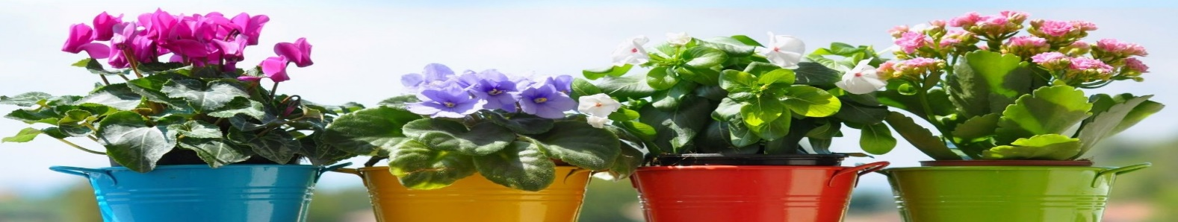
на окне!»

Дорогие односельчане и гости села!
К любимому весеннему празднику – Международному Женскому дню
Центр культуры и досуга организует фотоконкурс – выставку.

Фотографии любимых комнатных цветов(цветущих и не цветущих), зеленых зон, инсталляций из живых растений – приносите нам в ЦКиД до 6 марта 2018 года.

Конкурсные работы(фотографии) должны быть правильно оформлены и иметь сведения об участнике, доступные для взгляда посетителей выставки. Конкурсные работы принимают участие в выставке 8 марта, на праздничном концерте, по окончании выставки работы забирают сами участники.
Победители Фотовыставки-Конкурса среди своей категории (номинации) награждаются поощрительными призами:
- цветы;
- атмосфера;
- милый взгляду уголок.
Положение о Конкурсе, результаты конкурса и фото на сайте учреждения ckidomr.ru

